Мобильное приложение «МЧС России - личный помощник при ЧС»

Специалистами МЧС России разработано мобильное приложение «МЧС России - личный помощник при ЧС». Мобильное приложение «МЧС России» доступно для бесплатного скачивания в онлайн-сервис Google Play, App Story, успешно работает на операционных системах мобильных устройств iOS и Android.
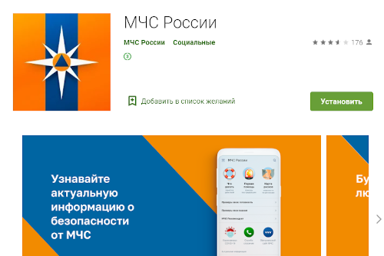
Приложение МЧС России поможет сориентироваться как в чрезвычайных ситуациях, так и формировать культуру безопасного поведения в обществе. Здесь Вы сможете узнать о том, как правильно пользоваться отопительными приборами, как избежать укуса змеи или клеща, как подготовить печь к сезону, как правильно выбрать огнетушитель. Оно может быть полезно как в доме, так и в путешествиях, на даче, в лесу и на отдыхе. Приложение содержит функцию быстрого набора телефона службы спасения, а также ссылку на официальный сайт МЧС России.

Инструктор противопожарной профилактики
ОГБУ «ПСС Иркутской области»

